**中小型新型教学空间建设方案**

**“智慧实验室”**

**——天台县赤城四小**

目 录

一、学校基础 2

二、总体思路 4

1. 设计原则 4

2. 项目重难点分析和解决措施 5

2.1. 声音处理 5

2.2. 板书同步 5

2.3. 数据互动 6

三、应用规划 6

1. 互联黑板及配套多媒体 6

2. 精准化教学系统 10

3. 小学科学数字化实验 12

4. 声环境建设 13

5. 智能照明系统 17

四、设计效果 18

五、主要配置 19

六、预期绩效 21

1. 政策要求任务 21

2. 学校建设任务 22

# 一、学校基础

赤城街道第四小学位于赤城街道工人路299号，创办于1935年，近百年的办学历程，学校积淀了丰厚的历史文化底蕴。学校先后获得省传统武术项目学校、省教育现代化学校、省标准化学校，省绿色学校、省首批少儿阅读基地、省放心消费示范单位、市文明单位、市体育特色学校、市数字化校园、市“4A级平安校园”、第一批“走进崇高践行基地”等50多项殊荣。

一所现代化的花园式学校。校园占地50亩，建筑面积21235平方米，绿化面积11478平方米。鸟语花香，绿树成荫，小溪潺潺；报告厅、图书馆、武术训练厅、书法美术等专用教室一应俱全。2018年被评为市园林式单位。

一所开放包融的国际化学校。学校与韩国全罗南道和顺郡绫州小学、美国加州圣地亚哥大洋诺尔小学结为友好学校，相互交流，互相借鉴，提升了我校的办学水平。

一所崇文尚武的学校。2000年，学校被命名为浙江省武术传统项目学校，传统武术是学校办学特色，在国家级、省级、市级武术比赛中共荣获金牌856枚，银牌1067枚，培养了全国冠军褚优贝、许式凯等大批武术英才。

今天的四小人将继续秉承“崇文尚武”的办学理念，以“让每一位孩子全面发展”为目标，再接再厉，努力办人民满意的品牌学校。

教室场地为原科学教室，面积90平方。

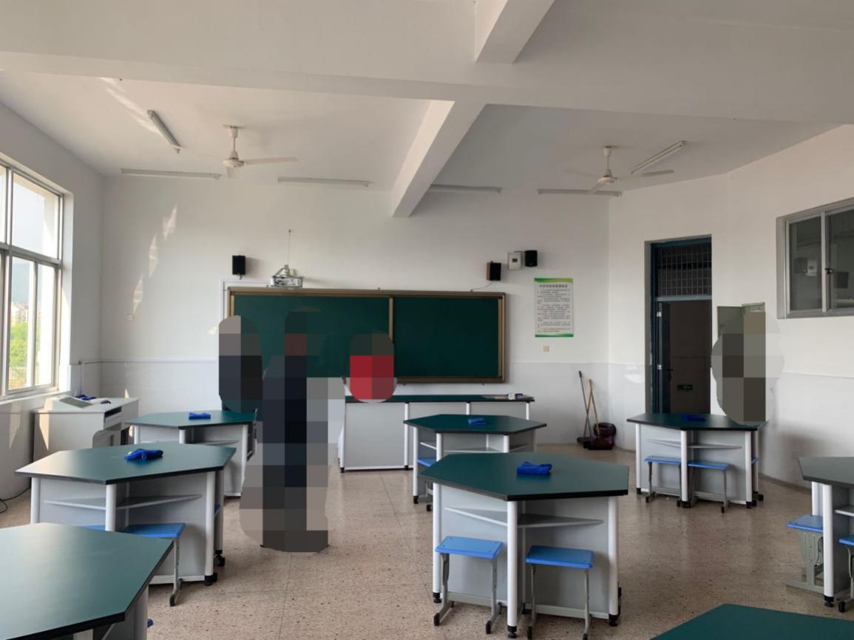

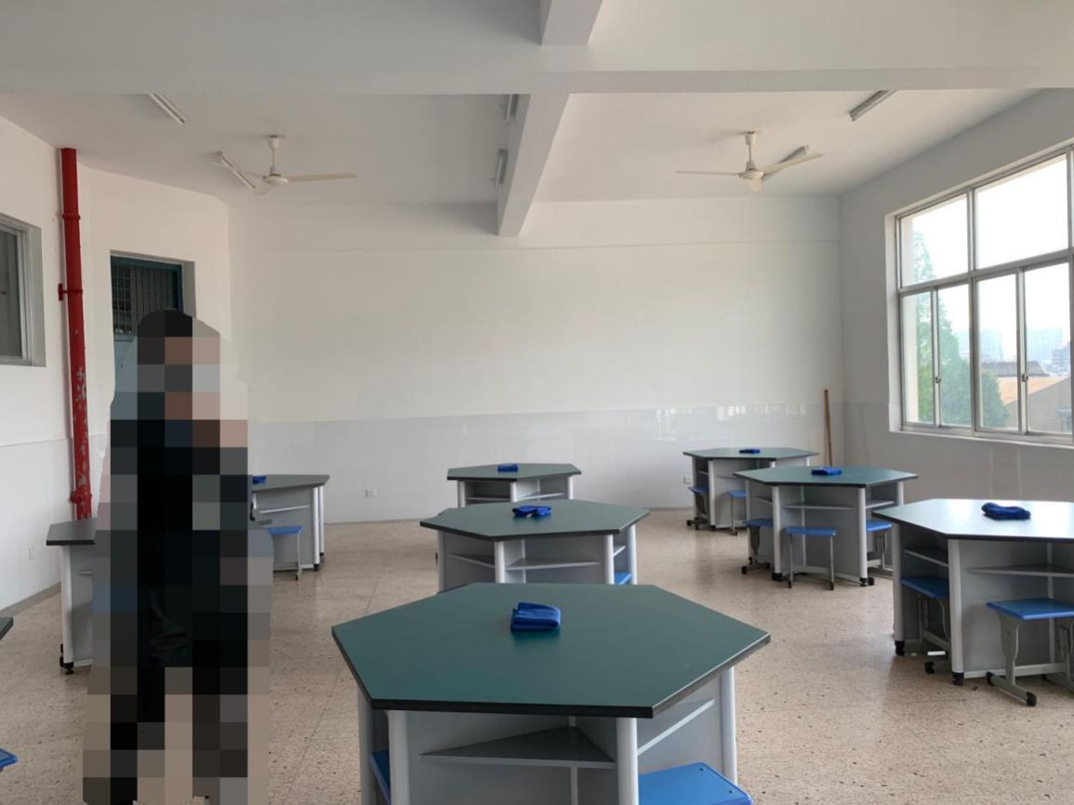

# 二、总体思路

## 设计原则

新型教学空间系统设计应是一个结合应用、技术先进、成熟可靠、性能优秀、扩展灵活、简单易用、标准开放的系统。综合考虑到该系统的中长期发展计划，在系统架构、系统应用、系统管理、系统性能等各个方面应能适应新时代教育教学应用需求的发展变化和多媒体通信技术的发展，确保系统全面协调可持续健康发展，并遵循以下原则：

（1）业务引领原则

以需求为依据，以问题为导向，以应用为核心，紧密结合《教育信息化 2.0行动计划》、《浙江省人民政府关于统筹推进县域内城乡义务教育一体化改革发展的实施意见》、《浙江省义务教育薄弱环节改善与能力提升工作实施计划（2020）》、《浙江省教育技术中心关于做好中小学新型教学空间建设工作的通知》等政策指导文件，以及《浙江省义务教育学校“城乡携手、同步课堂”试点工作技术环境建设指南（试行）》、《浙江省义务教育学校千校结对工作技术环境建设指南(意见征求稿)》建设指南的要求，设计促进教育教学深度融合的应用解决方案，最大限度的发挥新型教学空间的应用效能。

（2）先进性原则

充分利用云计算、大数据、人工智能等新技术，实现多场景全数据的互联互通，支持 1+N 教学模式，实现视音频同步、板书同步、学情同步、教研同步等；建成“互联网+教育”融合应用平台，推动从教育专用资源向教育大资源转变、从提升师生信息技术应用能力向全面提升其信息素养转变、从融合应用向创新发展转变，发展基于互联网的教育服务新模式、探索信息时代教育治理新模式，构建全方位、全过程、全天候的支撑系统，助力教育教学、管理和服务的改革发展。

（3）可扩展性原则

系统设计应考虑未来网络和业务的发展，应具有灵活、弹性的扩展能力，能够方便地实现系统的业务拓展、规模扩展及技术升级。

（4）易用性原则

便捷协作，极简操作，降低系统使用复杂度，不分散教师、学生上课注意力，无感知记录师生教学行为数据，不改变师生原有教与学习惯。

（5）开放性原则

系统应采用开放的接口协议与平台，为各类教学应用提供统一的、开放的接口；平台维护和发展不依赖于设备厂商，能够保证平台的持续升级和发展。

## 项目重难点分析和解决措施

为了更好的设计新型教学空间同步课堂全覆盖方案，通过对浙江省教育技术中心相关专家进行访谈以及对浙江省部分区县中小学“互联网+义务教育”收益学校的同步课堂使用情况进行了调研，我们发现学校在实际使用中存在不少问题，也是我们在设计方案时需要特别关注的地方，具体可以归纳为以下几点：

### 声音处理

**问题分析**

同步课堂教学中，用户反应最多的问题之一就是声音听不清楚，听不清楚从专业的角度看，就是语言认知度和语音清晰度较低，这会使学生的听课难度增加，致使听课效率低，精神紧张、疲劳。产生这一问题的原因主要有两个，一是没有选用专业的音频处理器，解决回音、啸叫、混音处理，二是很多同步课堂设备安装在没有装修的普通教室内，而教室的声场环境没有达到教室声环境国家标准。

**解决措施**

在方案设计中需加入音频处理器设备，同时建议有条件的学校，对新型教学空间进行简单的声环境改造，以符合声环境国家标准，具体请见本文声环境改造。

### 板书同步

**问题分析**

同步课堂教学中，师生之间不仅有语言和神态的交流，还需要有黑板板书、电子课件等教学内容的分享，但去年厂商的技术装备还没有解决黑板板书共享的问题，大多通过摄像机拍摄板书画面，很多时候学生看不清板书的内容，在听课端无法还原真实的课堂场景。因此，我们看到在实际教学场景中，有些授课端教师会提前和听课端教师沟通板书内容，在授课端教师书写板书的时候，听课端教师同步在黑板上抄录板书内容，没有发挥信息化设备的便携性。

**解决措施**

为解决板书同步问题，我们在市场上寻找了一款互联黑板产品，在教师开展同步课堂教学时，听课端学生可以实时看到授课端的板书内容；授课端老师可以在黑板上布置题目请听课端学生作答，听课端学生到黑板上作答的书写轨迹可同步显示在授课端大屏上；授课端老师也可以实时对学生作答内容进行批注，并且两端可以同步显示，具体见本文互联黑板及配套多媒体。

### 数据互动

**问题分析**

通过调研发现，同步课堂教学中，两个班级的学生学情差异非常大，授课课教师对听课端的学生学习情况掌握不够充分，往往无法把握上课节奏，导致教师上课效率和学生听课效率较低。

**解决措施**

通过配备精准教学系统，教师在课堂中实时开展提问、随堂测验等互动式教学，两端学生通过反馈器立即做出回应，这使得教师能关注到两端每位学生的学习进度及状况，即时调整课堂教学策略，具体见本文精准教学系统。

# 三、应用规划

根据上述项目建设总体思路，“智慧实验室”空间建设设计分为5个系统：互联黑板一体化系统、精准化教学系统、小学数字化实验室、声环境改造、照明系统改造。

## 互联黑板及配套多媒体

多媒体设备中，黑板作为课堂的核心媒介，是教育设备配备标准必不可少的装备之一。随着信息化发展需求，传统黑板融合创新，逐步升级为多媒体黑板、智慧黑板、互联黑板。

互联黑板是基于红外技术，将软件、教育资源、黑板融为一体的电教装备，是一款把教学用多媒体设备完全融合在一起的复合设备，它将课堂三要素“黑板板书、电子课件、讲课语音”三大系统完美结合，进行数字化录播、存储和编辑，实现了课堂的常态化轻录播。保存的课程既可本地存储，又可云存储，可使用电脑、手机或平板电脑等移动终端直接打开，随时随地分享名师优课。

互联黑板可集成传统黑板、计算机、触控大屏或电子白板、高拍仪、音响、物联中控及传感器等设备，既保留了传统粉笔书写功能，又融合了现代化电教设备和教学软件资源。

**互联黑板具有易写、易擦、易看、无尘、同步板书、随堂微课录制等特色：**

1、同步板书：开展同步课堂教学时，听课端学生可以实时看到主讲端的板书和课件内容；主讲端老师可以在黑板上布置题目请听课端学生作答，听课端学生作答的书写轨迹可同步显示在主讲端大屏上；主讲端老师也可以实时对学生作答内容进行批注，两地同步显示。系统支持一对多的教学应用场景。

2、自动识别：自动识别粉笔、手指、白板笔为书写功能，识别板擦或手掌为擦除功能，不改变老师的上课书写使用习惯。

3、存储查询：板书数据化后可传输到服务器，本地或者云端，具有了存储查询功能。

4、一键笔记：学生可以根据自己对知识点的兴趣时获得板书内容，一键截图保存，自动生成文字笔记。

5、录播功能：可对授课的电脑屏幕、电子课件、教师语音进行录制，实现轻录播功能。

6、互联直播：教师端、学生端、包括家长都可通过电子设备（网络、微信、APP等）实现互联互通及远程直播教学。

7、分享功能：（1）学生可以根据自己对知识点的兴趣，通过手机、电脑或其它移动设备，实时@投影机屏幕或书写白板，实时获得当前投影机展示的内容，以及白板的内容，快速记录课堂笔记。（2）存储到服务器的内容，可以通过手机微信、网页或APP获得。

8、无尘环保：储水粉笔槽和刮水板擦配套使用，避免粉尘污染，实现无尘化，保障师生健康。

9、快捷键功能：清除，保存，切换投影机显示白板内容或电脑课件内容，可改变板书颜色（三种可选），暂停或打开分享课堂内容。

互联黑板的价值就在于：

1. 在不改变教师书写习惯的前提下，实现了录课、存储、分享、同步、识别、无尘环保等多项功能，并设有快捷键，一键操作，方便快捷。
2. 采用红外技术，实现常态化轻录播，仅录制老师授课板书、电子课件、语音，不录老师和学生的肖像肢体动作等，并且不用调试或者重新布置设备，每节课录制视频占服务器空间60兆左右，仅为一般录播教室的1%，最大限度的节约了服务器存储空间。
3. 录制的是学生自己老师的讲课，与所学课程同步。对比其他线上课程，更加适合和高效，更加便于学生课后温习和巩固所学知识点。因材施教，符合学生学习习惯。
4. 可使老师板书时时同步或放大到教学显示设备上，老师不会遮挡板书，全景再现书写过程，可用移动设备直接打开，偏远的学生或因特殊情况不能到校的学生均能轻松看清板书。
5. 随堂生成微课胶囊，提供标准数据接口SDK，方便与各厂商的作业系统、精准教学系统对接。

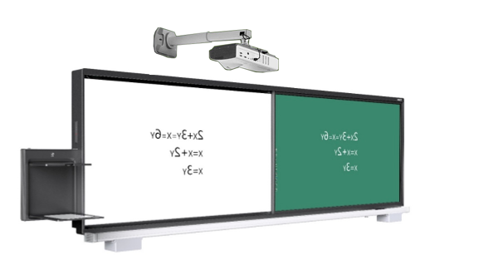

互联黑板

互联黑板一体化系统还配套有交互式一体机或投影机加电子白板、教育智能一体机、有源音箱、拾音器等设备。

ESA客户端软件可以对教育智能一体机、投影机电源等设备开关机进行控制；提供手机/平板做为无线视频展台的应用软件，实现批注、注释、双屏比较等展台功能并可根据客户需求拍摄的图片保存在本地、教育智能一体机或个人空间；手机/平板可以通过桌面同步功能，将PC端画面同步至移动端并进行操控，可实现与接收端传屏幕、传音视频、传照片、传文档、触摸板控制、屏幕批注、桌面同步等功能的教学助手应用软件；提供增值应用软件接入，可根据用户订制要求接入特定软件与系统对接。

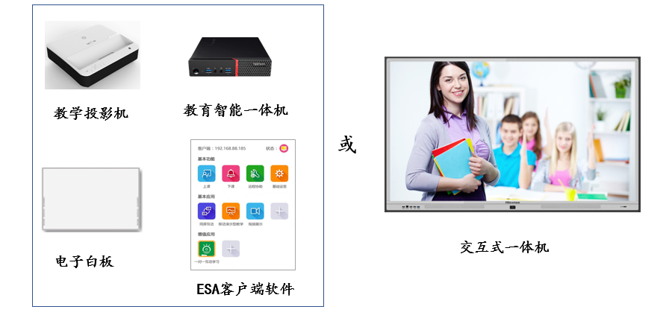

配套多媒体设备

## 精准化教学系统

在同步课堂教室里，学生不只是听课而已，还针对老师随时的提问、随堂测验或其它互动式教学，按下手中反馈器立即做出回应。而学生对各问题的回答结 果将立即生成客观数据资料，使教师能扩大关注每位孩子的学习进度及状况，即时调整课堂教学策略。

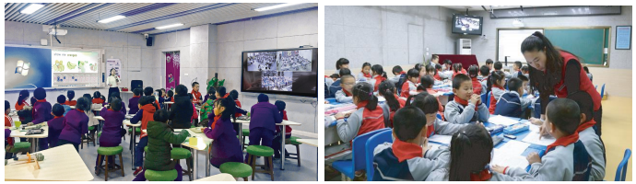

图：同步课堂中精准教学的应用

**随堂诊断个人学习成效，提升班级平均成绩**

课堂中，老师可利用学生反馈器进行即时评量、调查测验、书面问答等评测 活动，并依学生的作答结果掌握其教学成效，进行调整教学策略。

**数据决策，老师精准掌握学习状况**

学生真的有听懂吗？是许多老师在教学过程中常会产生的疑惑。在互动智慧教室里，学生对问题的回答结果与比例能即时以视觉化的图表呈现，老师可根据 客观的数据分析，更科学地掌握课堂学习状况。

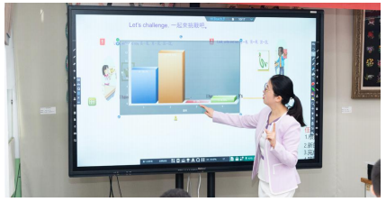

图：可视化数据展现

**学习主动权还给学生，活跃课堂氛围**

课堂中，老师能利用 IRS 进行多元的互动模式如抢答、抢权竞赛、票选统计等，应用在各教学环节的设计上，丰富教学过程翻转填鸭式教学，使学生比从前 更投入且主动学习。

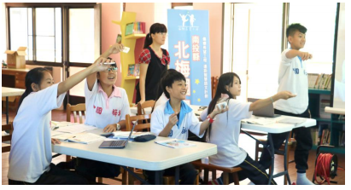

图：课堂氛围营造

**重、难点标记，结合智慧学伴系统，提供学生个性化学习**

学生在课堂上，可使用反馈器进行重、难点的标记。下课后，这些个人标记会自动与教学视频汇总生成个人学习视频。在互动智慧教室上课产出的个人学习视频、教师课件、电子笔记、学习历程、诊断报告，都能在课后即时递送到每位学生的移动终端智慧学伴，学生在任何时间任何地点都可进行个性化的泛在学习。

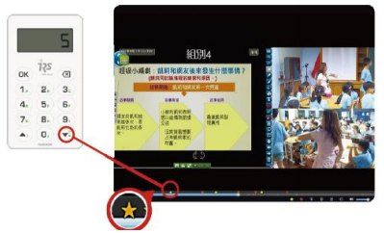

图：重难点标记，个性化学习

## 小学科学数字化实验

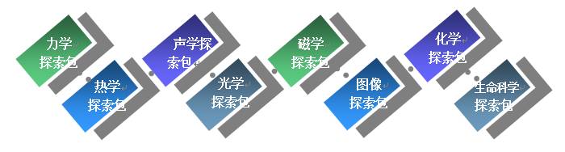

小学科学学习资源

学习包及应用案例，在内容的选编上，严格遵循小学科学《课程标准》的要求，力求贴近儿童的生活实际，以基础性的科学活动作为学生探究的主题，借助数字化信息系统实验室，完成丰富多彩的探究活动。

以“学生的生活经验”为线索，构建了包括“力学”、“热学”、“声学”、“光学”、“电学”“磁学”、“图像”、“化学”、“生命科学”在内的探索学习资源，并示例了30个专用软件所支持的实验。向学生提供充分的科学探究机会，使他们在像科学家那样进行科学探究的过程中，体验学习科学的乐趣，增长科学探究能力，获取科学知识，形成尊重事实、善于质疑的科学态度。

**建设内容**

围绕小学科学课程（包含理、化、生综合学科）教材上的知识点和简单生活现象，以数字化技术设计实验，实验类型为验证性和探究性并存的实验，亦可结合校园科技社团活动。

目前传感器可接入数据显示模块独立采集实验数据。用时将数据显示模块与传感器连接，打开数据显示的电源开关，可通过显示模块屏幕直接读取数据（如下图），操作、携带简单方便，扩大了学生学习和探究活动范围，从身边实验的体验出发，提高了学生实验的兴趣。

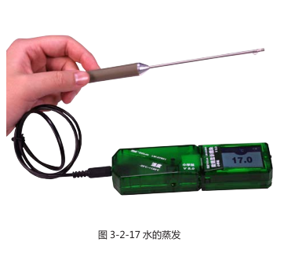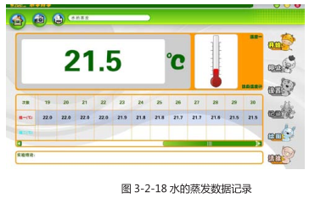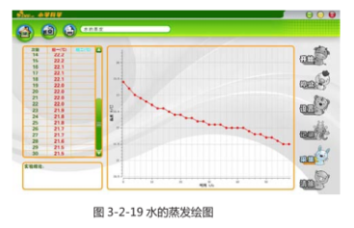

小学科学传感器

考察身边水质的科技社团实践活动

了解家乡（身边）水环境存在的问题，以及给人们生产生活带来的影响。知道家乡的水环境问题也是全球环境问题的一部分。尝试对学校周围水质的污染情况进行较科学的考察，学习一些考察水环境的方法，了解所考察的水环境里存在的一些环境问题。体验这样的过程，锻炼相应的考察能力。感受环境问题就在自己的身边，增强环保意识。逐渐养成主动保护环境的习惯。

考察校园气象科技社团活动——科技社团实践活动

从小培养学生的气象意识，常规观测活动可以培养学生的协作精神及严谨科学的工作习惯；积累、整理观测资料，并绘制统计图表；学习气象知识，分析气象原理和天气现象的变化等。通过系统、规范的气象科技活动，学生的科学素质会得到如下明显的提高：1、学生能够认知和独立使用仪器；2、磨练观测记录的基本功，并定期做好资料的汇总和统计；3、掌握了一些简单的气象规律；4、经过锻炼，学生对天气的认识上升到理性，并自觉的关系天气变化，有意识地将天气预报服务于实践。

## 声环境建设

如何判断学生是否听的清楚有两个非常关键的指标：语言认知度和语音清晰度。语言认知度、语言清晰度越低，学生的听课难度就会增加，致使听课效率低，精神紧张、疲劳。教室的声环境还会直接影响学生外语听力考试成绩。详见图 3-13 听音难度得分 STI 曲线图。

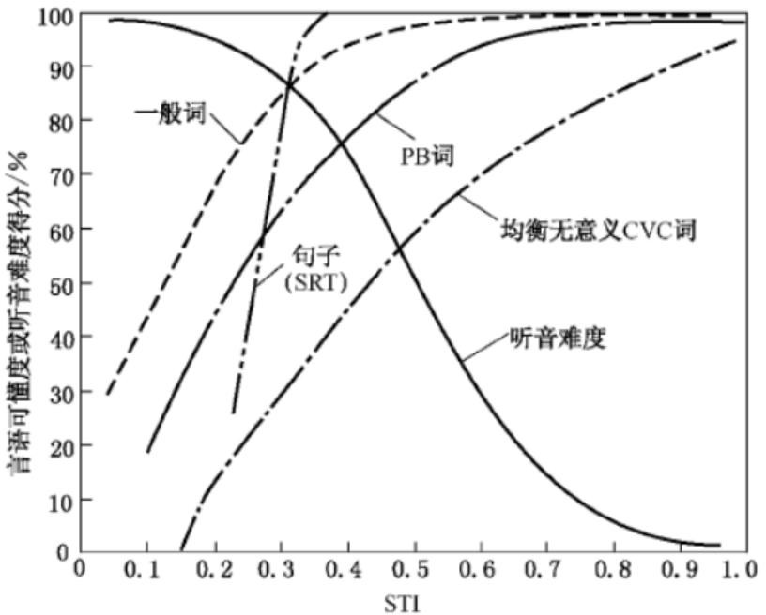

图：听音难度得分 STI 曲线图

影响语言认知度的环境因素有 SNR（信噪比）、T60（混响时间）、STI（语言传输指数）。同步课堂中，相同教室固定 SNR（信噪比）的情况下，T60（混响时间）越大，STI 越低，语言认知度越低。影响语言清晰度的因素为 50ms 以内的反射声，称为 C50。在教室中我们最早听到的声音为直达声，然后是早期反射声，50ms 以内的反射声有利于加强直达声的力度和清晰度。50ms 以外的反射声则会影响教室内的语音清晰度。

**教室声环境现状**

2014-2015 年，在教育部支持下，由清华大学等五所高校开展了中国“中小学室内声环境现场调查”研究项目，涉及了国内 13 个省市的 100 余所公立中小学校，其结果显示绝大部分的中小学都没有达到相应的国家标准。其中近 70% 的教室不满足规范对混响时间的要求，60%的教室不满足规范对背景噪声级的要求。实际测量表示教室混响时间集中在 1.5-2 秒，远远未达到国家/国际标准。

表 3-2教室声环境国家标准

|  |  |  |  |  |
| --- | --- | --- | --- | --- |
| 混响时间 T60、噪声级 SPL、语言传输指数 STI | | | | |
| 房间类型 | 房间容积（m³） | 空间 500Hz~1000Hz  混响时间 | 允许噪声  （A 声级，dB） | STI |
| 国家标准 | | GB50118-2010 民用建筑隔声设计规范 | | IEC60628-16:2011 GB/T12060,16-2017 |
| 普通教室 | ≤200 | ≤0.8 | ≤45 | ≥0.62 |
| ＞200 | ≤1.0 |  |
| 语言及多媒体教室 | ≤300 | ≤0.6 | ≤40 |
| ＞300 | ≤0.8 |  |
| 音乐教室 | ≤250 | ≤0.6 | ≤45 |
| ＞250 | ≤0.8 |  |
| 琴房 | ≤50 | ≤0.4 | ≤45 |
| ＞50 | ≤0.6 |  |
| 舞蹈教室 | ≤1000 | ≤1.2 | ≤50 |
| ＞1000 | ≤1.5 |  |

**教室声环境改善**

要改善教室的声环境，首先要提高教室内的语言认知度和语言清晰度。同步课堂中，影响教室内的语言认知度的主要因素是教室的 T60（混响时间），影响语音清晰度的因素在于 C50。所以我们提升教室的听闻环境，首先要做的是降低教室的 T60（混响时间）及吸收 50ms 以外的反射声。

方案分为以下三步：

1、用专业声场检测设备，对每个教室进行改造前声场测量，出具检测报告（报告检测数据需包含：中频混响时间、8 个频段混响时间、全频段混响时间、STI、底噪、C50、频率响应曲线）。

2、根据测量得到的声场数据来设计改造方案，不同频段混响时间采用不同的吸声体，计算所需吸声体的数量。根据教室的面积（60 平方/90 平方）、教室特性（普通教室、音乐教室、美术教室、科学教室、创新实验室等），结合软装做吸声体的部署。

3、改造完成后，用专业声场检测设备进行改造后检测，出具改造前后对比报告（包含不同频段混响时间对比数据和曲线），确保达到国家/国际标准。

通过上述改善措施之后，能有效的降低教室内的 T60（混响时间），吸收教室中 50ms 以外多余的反射声，真正的提高教室内的语言认知度和语言清晰度，符合国家标准。改善教室的声环境，为孩子们提供舒适的听闻环境，提高他们的上课效率。

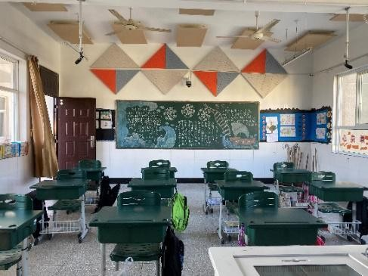 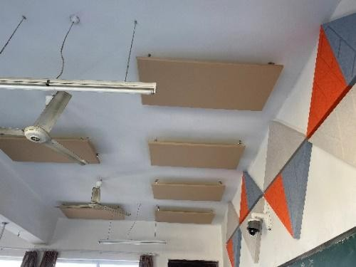

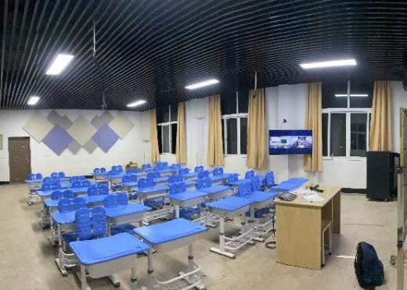 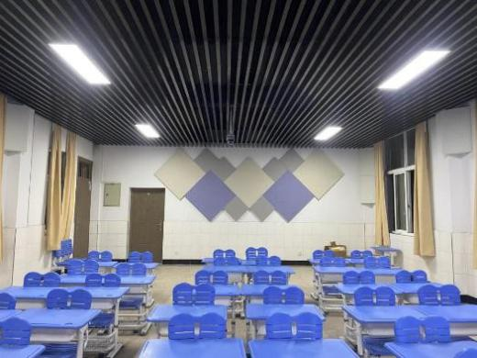

图：墙面吸声体材料

## 智能照明系统

目前大部分教室所采用的荧光灯有着无法规避的问题，光衰严重导致课桌的照度及照度均匀度普遍低于国家规定的标准；光线直射学生眼睛产生眩光，所配置电感镇流器存在严重的光频闪，势必引起视觉疲劳导致近视。且荧光灯含汞，其对环境的污染是不可估量的，未来也将逐步被淘汰。

这几年LED照明技术突飞猛进，优质的LED灯具和光源在光效、光色温、显色指数、配光、光衰和可靠性方面全面超过了传统光源。此外，LED所具有的节能省电、超长寿命、极低维护成本三大特点也是荧光灯无法企及的。因此，从保护视力及环保等角度考虑，LED照明系统更符合学校的需求。除了灯光照明系统外，可以增加窗帘、温湿度控制系统等，形成完整的物联网管理系统。

教室LED灯光分为教室灯，黑板灯两种，灯光的选择应该从低眩光、低波动深度频闪、高显色指数、无蓝光、柔和色温这些角度去考量。灯光开关装置可采用传统按压式开关、触控开关等。60平方中型教室一般配置9个教室灯，2-3个黑板灯；90平方大型教室一般配置12个教室灯，2-3黑板灯。

教室灯光改造后，要符合的《中小学校教室采光和照明卫生标准 GB 7793 (2010)》标准，教室课桌照度大于300lx，均匀度大于0.7，黑板垂直照度大于500lx，均匀度大于0.8，眩光值UGR<16。

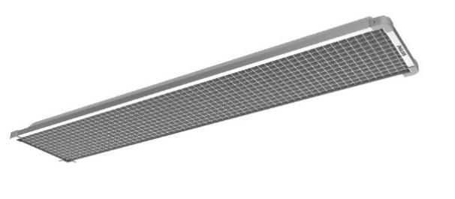 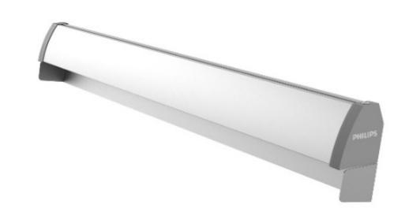

教室灯 黑板灯

# 四、设计效果

专业的教学环境设计团队，可根据不同学科教室的应用场景设计不同的装修方案，在符合教室声环境要求的基础上，将吸音材料和学科氛围的软装合二为一，既满足了同步课堂声场环境的要求。

以下提供参考图，实际由供应单位根据学校场地设计俯视图及效果图：

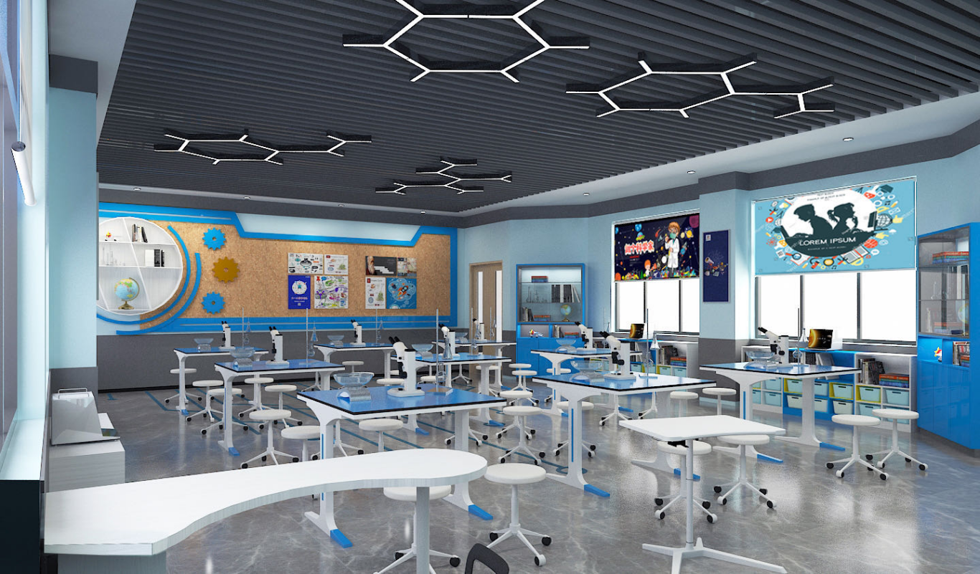

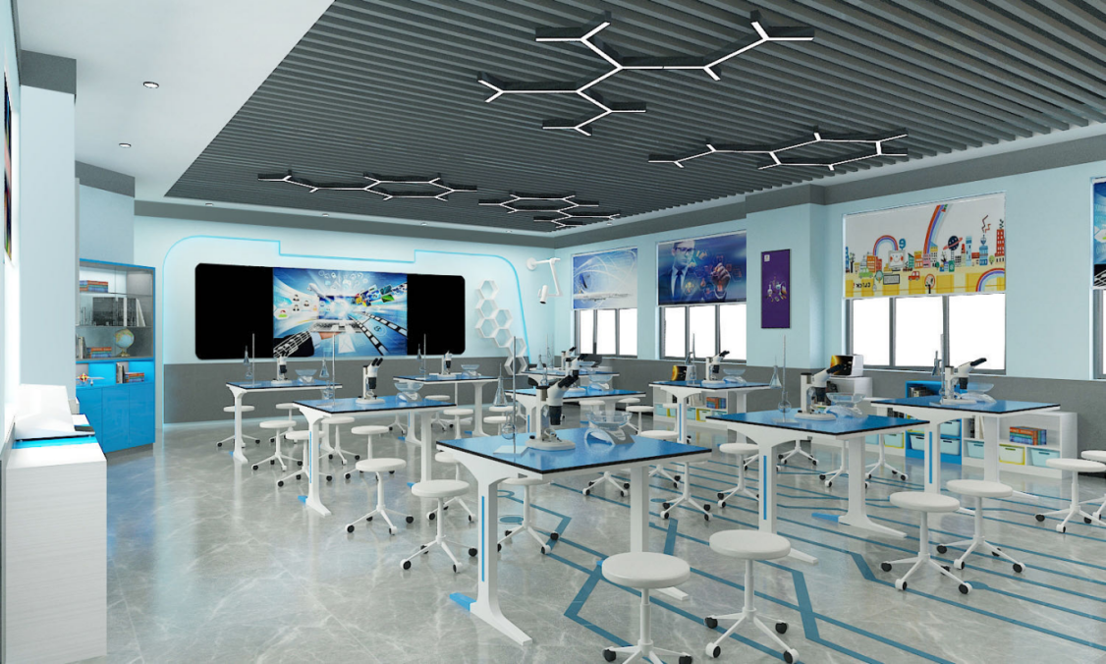

小学科学教室效果图

# 五、主要配置

|  |  |  |  |  |  |
| --- | --- | --- | --- | --- | --- |
| **序号** | **设备名称** | **数量** | **单位** | **方案单价** | **方案总价** |
|  | **1.互联黑板一体化系统** |  |  |  |  |
| 1 | 互联黑板 | 1 | 套 | 10000 | 10000 |
| 2 | 智能触控一体机 | 1 | 台 | 22000 | 22000 |
| 3 | 有源音箱 | 1 | 对 | 1000 | 1000 |
|  | **2.精准化教学系统** |  |  |  |  |
| 1 | 智慧教室系统 | 1 | 套 | 25000 | 25000 |
| 2 | 智慧助教系统 | 1 | 套 | 1000 | 1000 |
| 4 | 学生反馈器 | 50 | 个 | 150 | 7500 |
| 5 | 教师反馈器 | 1 | 个 | 500 | 500 |
| 6 | 反馈系统接收器 | 1 | 个 | 1000 | 1000 |
|  | **3.小学数字化实验室** |  |  |  |  |
|  | **教师端** |  |  |  |  |
| 1 | 数据采集器 | 1 | 台 | 2600 | 2600 |
| 2 | 有线接口 | 1 | 只 | 1000 | 1000 |
| 3 | 传感器无线发射模块-移动版 | 2 | 个 | 900 | 1800 |
| 4 | 传感器数据显示模块 | 2 | 个 | 1100 | 2200 |
| 5 | 传感器转接模块 | 1 | 只 | 180 | 180 |
| 6 | 专用充电线 | 1 | 套 | 80 | 80 |
| 7 | 附件 | 1 | 套 | 150 | 150 |
| 8 | 铝合金箱 | 1 | 只 | 290 | 290 |
| 9 | 力传感器 | 4 | 只 | 700 | 2800 |
| 10 | 分体式位移传感器 | 1 | 套 | 1280 | 1280 |
| 11 | 一体式位移传感器 | 1 | 套 | 1750 | 1750 |
| 12 | 小量程位移传感器 | 1 | 套 | 660 | 660 |
| 13 | 光电门传感器 | 2 | 个 | 580 | 1160 |
| 14 | 温度传感器 | 1 | 只 | 680 | 680 |
| 15 | 高温传感器 | 1 | 只 | 480 | 480 |
| 16 | 红外温度传感器 | 1 | 只 | 1350 | 1350 |
| 17 | 压强传感器 | 1 | 只 | 1280 | 1280 |
| 18 | 声波/声级 | 1 | 只 | 700 | 700 |
| 19 | 双量程光照度传感器 | 1 | 只 | 860 | 860 |
| 20 | 多量程电流传感器 | 1 | 个 | 1400 | 1400 |
| 21 | 多量程电压传感器 | 1 | 个 | 1400 | 1400 |
| 23 | 磁感应强度传感器 | 1 | 只 | 640 | 640 |
| 24 | pH传感器 | 1 | 只 | 1400 | 1400 |
| 25 | 电导率传感器 | 1 | 只 | 1200 | 1200 |
| 26 | 色度传感器 | 1 | 只 | 2800 | 2800 |
| 27 | 浊度传感器 | 1 | 只 | 1950 | 1950 |
| 28 | 氧气传感器 | 1 | 只 | 2200 | 2200 |
| 29 | 二氧化碳传感器 | 1 | 只 | 4450 | 4450 |
| 30 | 相对湿度传感器 | 1 | 只 | 700 | 700 |
|  | **4.环境改造** |  |  |  |  |
| 1 | 护眼教室灯 | 12 | 盏 | 868 | 10416 |
| 2 | 护眼黑板灯 | 3 | 盏 | 868 | 2604 |
| 3 | 声环境改造 | 1 | 项 | 15000 | 15000 |
| 4 | 学科氛围设计 | 1 | 项 | 5000 | 5000 |
| 5 | 学科氛围配套软装 | 1 | 项 | 55000 | 55000 |
|  | **5.其他配套设备** |  |  |  |  |
| 4 | 系统配件 | 1 | 套 | 1500 | 1500 |
| 5 | 系统集成及培训 | 1 | 套 | 3040 | 3040 |
|  | 合计 |  |  |  | 200000 |

六、预期绩效

## 政策要求任务

落实省教育技术中心文件要求：

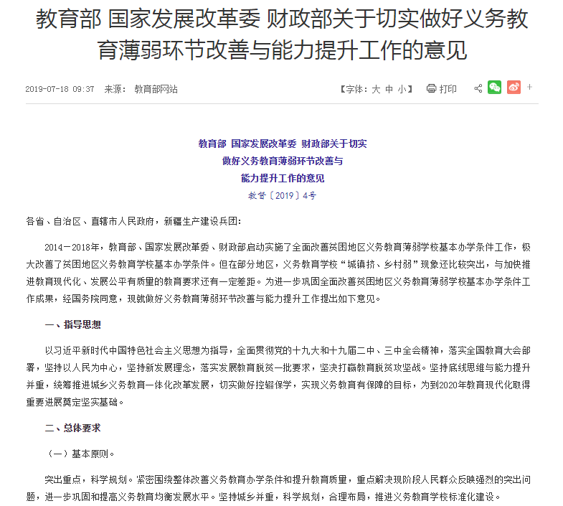

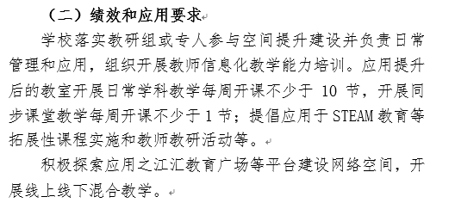

* **学科教学每周10节**

## 学校建设任务

以先进的教育理念为指引，融合先进的信息技术和装备，形成舒适的教学环境、浓郁的学科氛围、丰富的教学资源。以服务教育教学活动为宗旨，正式教学空间以支撑基础性课程教学为主，兼顾拓展性课程教学和其他教学活动，日常学科教学每周开课不少于10节；以人为本，在保障空间舒适性和教学活动便捷性的同时，注重教育技术装备规范和技术伦理，确保教学空间的安全性并保护师生个人隐私。负责空间管理和应用的教师参与空间设计和建设，体现学校特色和教师个性；师生共同参与空间环境布置和动态更新，展示教学成果。